Министерство науки и высшего образования Российской Федерации

Федеральное государственное бюджетное образовательное учреждение

высшего образования

«Вятский государственный университет»

Колледж ВятГУ

**ОТЧЕТ**

**ПО ДОМАШНЕЙ КОНТРОЛЬНОЙ РАБОТЕ №7**

**«**ИССЛЕДОВАНИЕ ФРАКТАЛОВ**»**

**ПО ДИСЦИПЛИНЕ «**МДК 05.02. РАЗРАБОТКА КОДА ИНФОРМАЦИОННЫХ СИСТЕМ»

Выполнил: студент учебной группы

ИСПк-101-51-00

Колбин Алексей Павлович

Преподаватель:

Сергеева Елизавета Григорьевна

Киров

2024

В отчете должны отображаться:

1. Цель работы

Получение навыков реализации алгоритмов с рекурсивными вычислениями, знакомство с фракталами.

1. Формулировка задания

1. Написать программу для визуализации фрактала «Кривая Хартера-Хейтуэя».

2. Предусмотреть возможности масштабирования, изменения глубины прорисовки и перемещения полученной фигуры.

3. Построение множества ломанных, образующих фрактал, должно осуществляться в отдельном модуле.

1. Описание алгоритма
2. Определение типа переменных
3. Использование модуля GraphABC
4. Использование модуля построения фрактала
5. Описание процедуры интерфейса управления изображением фрактала
6. Схема алгоритма.

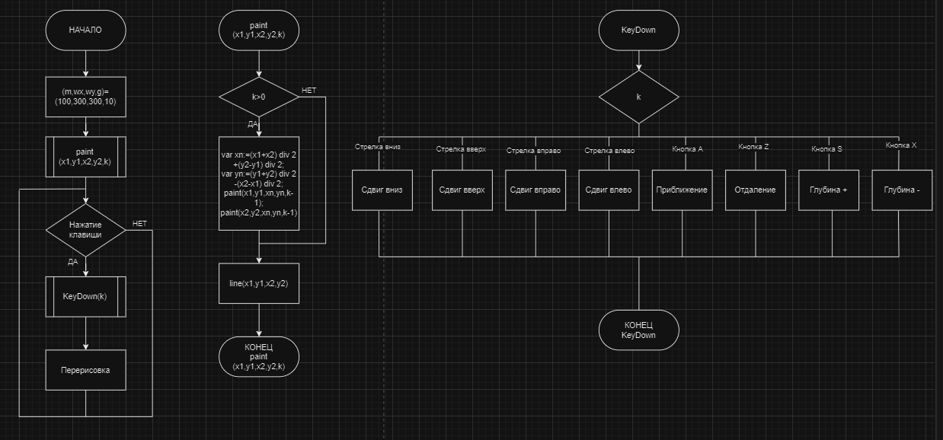

Рис 1

5.Код программы

**Uses** GraphABC;

**Uses** DrawDrag;

**var** (m,wx,wy,g) := (100,300,300,10);

**Procedure** KeyDown(k: integer);

**begin**

**case** K **of**

VK_Down: wy -= 10;

VK_Up: wy += 10;

VK_Left: wx += 10;

VK_Right: wx -= 10;

VK_Escape: halt(1);

VK_A: **if** m < 500 **then** m+=10;

VK_Z: **if** m > 20 **then** m-=10;

VK_S: **if** g < 15 **then** g+=1;

VK_X: **if** g > 2 **then** g -=1;

**end**;

Window.Clear;

paint(wx-m,wy,wx+m,wy,g);

Redraw;

**end**;

**Begin**

SetWindowSize(700,512);

LockDrawing;

KeyDown(0);

OnkeyDown += KeyDown;

**End**.

**unit** DrawDrag;

**interface**

**Procedure** paint(x1,y1,x2,y2,k:integer);

**implementation**

**uses** GraphABC;

**Procedure** paint(x1,y1,x2,y2,k:integer);

**begin**

**If** k>0 **then begin**

**var** xn:=(x1+x2) **div** 2 +(y2-y1) **div** 2;

**var** yn:=(y1+y2) **div** 2 -(x2-x1) **div** 2;

paint(x1,y1,xn,yn,k-1);

paint(x2,y2,xn,yn,k-1)

**end**

**else** line(x1,y1,x2,y2)

**end**;

**end**.

1. Результат выполнения программа.

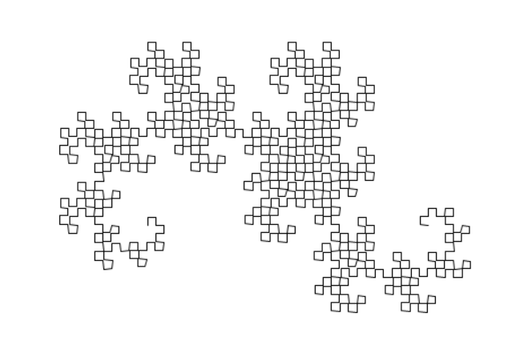

Рис 2

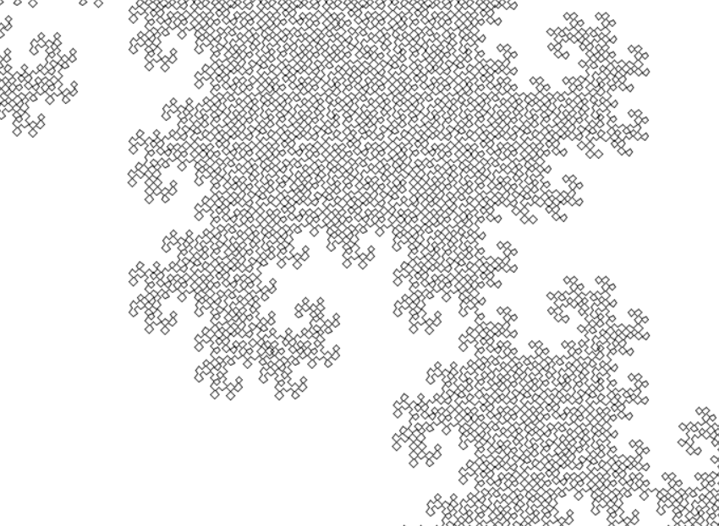

Рис 3

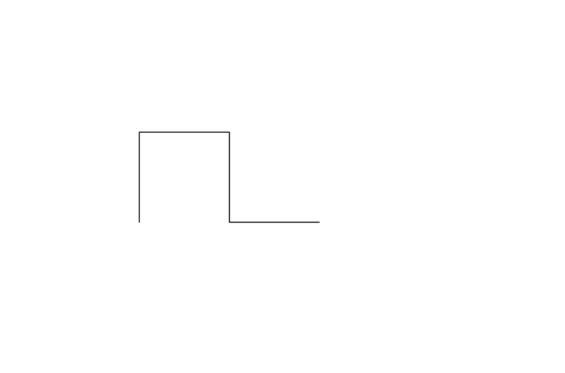

Рис 4

**Вывод**

В данном отчете представлены данные и решения, которые были использованы в домашней контрольной работе по программированию на языке Pascal. Задача включала создание фрактала, его масштабирование и перемещение.

В процессе работы возникли трудности, включая необходимость создания case-меню. Для решения данной проблемы пришлось заново изучить лекции и поискать дополнительную информацию в интернете.